1. LEPTIR ( umetaljka)

Potrebni materijal:
- kartonska kutija
- flomasteri, vodene boje ili sl.
- škare
- pompomi (cofleki u boji, kuglice ili sl)
- kutijica za cofleke

Kako izraditi?
- na kutiji nacrtate željeni motiv ( leptir )
- obojite krila
- izrežete otvore i otvor za kutijicu
- igra umetanja može početi

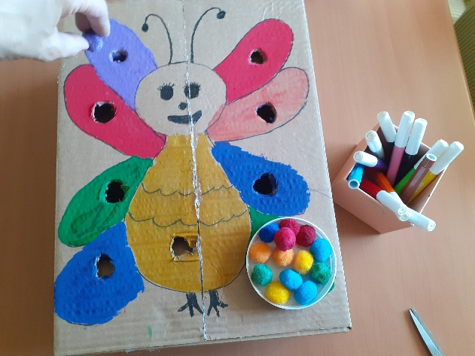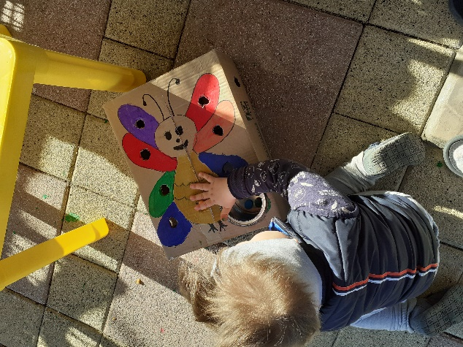

Kod djeteta razvijate koordinaciju i preciznost u baratanju predmetima ( grupiranje i razvrstavanje po boji, umetanje u kutiju, otvaranje i zatvaranje kutijice), finu motoriku, vizualnu percepciju i učenje boja

2. KOKA I PILIĆI
:

Pi pi pi pi pi pi pi
Mama Koko, gdje si ti?
Ko ko ko ko ko ko da
Evo djeco, tu sam ja!

Pi pi pi pi pi pi pi
Gladni smo ti mama mi!
Ko ko ko ko ko ko da
Meni zrno, vama dva.

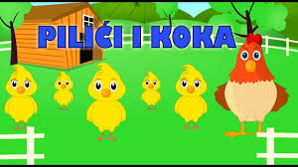

Potrebni materijal: štapne scenske lutke - koka i pilići (kolaž papir ili papir iz časopisa, škare, ljepilo, boje, štapići za ražnjiće)

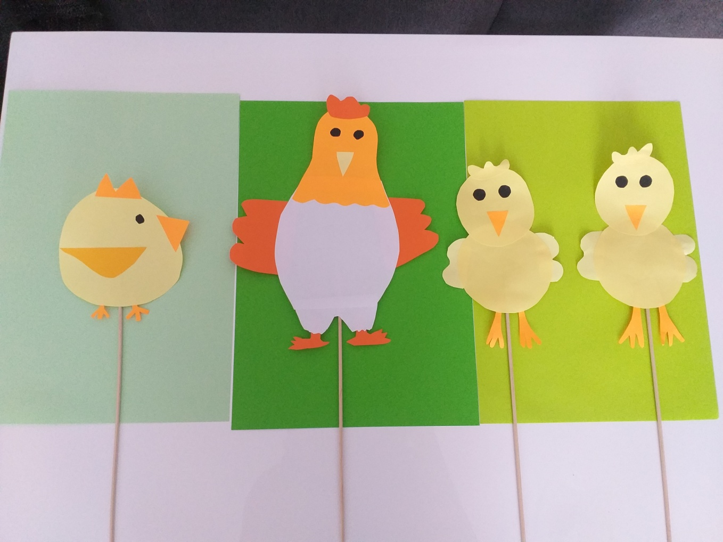
S djecom i za djecu možete izraditi plošne lutke na štapu - koku i piliće. Igrajući se s lutkama i glumeći možete oponašati glasanje koke i pilića, izgovarati stihove pjesme, a na kraju možete pjesmu otpjevati (https://www.youtube.com/watch?v=Ygwl1bl49ek).

Ovom igrom bogatimo jezični razvoj djece i razvijamo glazbeni senzibilitet (osjećaj za glazbu i ritam).

3. KOTAČIĆ S BOJAMA I MOTIVIMA

Potrebno vam je:
- plastična tacna ( može biti nešto drugo, karton ili sl)
- kolaž papiri
- škare i ljepilo
- kvačice za veš
Kako izraditi?
- izrežite kolaž u trokutiće različitih 6 boja i zalijepite
- nacrtajte 6 motiva
- pripremite kvačice u bojama i igra može početi

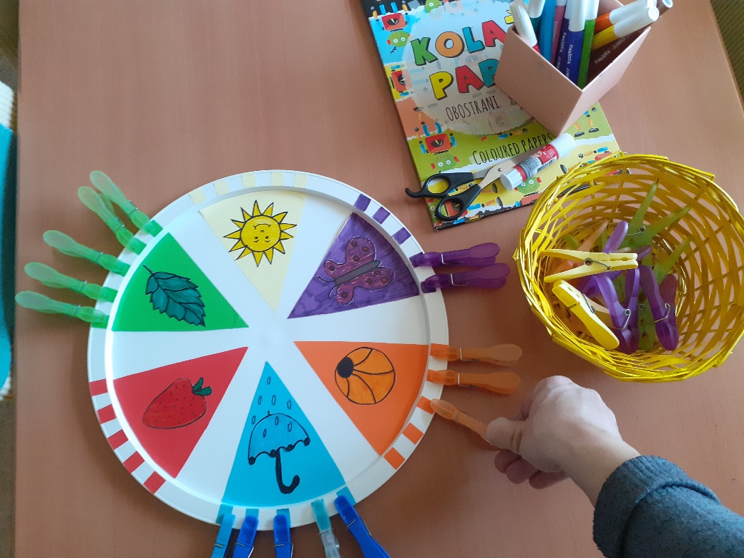

- Ovom igrom dijete razvija vizualnu percepciju, uči boje, razvija finu motoriku šake i prstiju te razvija osjetljivost za kombinacije (grupiranje, razvrstavanje, izmjena elemenata po boji)
4. ZABAVNE IGRE S LIMENKOM

Potrebno vam je:
- limenka od dječje hrane
- slamke
- kuhača
- plastični čepovi
- kvačice
Dijete može umetati predmete u limenku, svirati i proizvoditi zvuk ili kvačiti kvačice različitih boja i oblika.
Limenka može djetetu pružiti vrlo zabavnu igru u kojoj dijete razvija: vizualnu, slušnu i taktilnu percepciju.

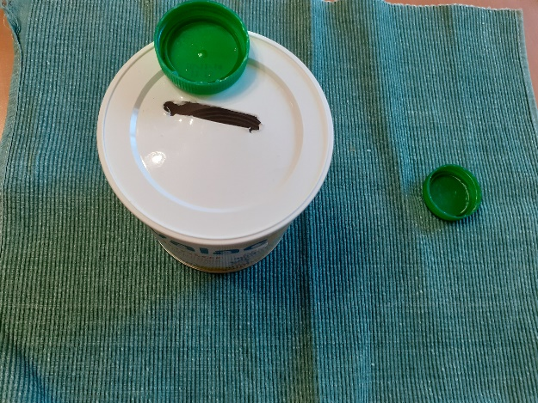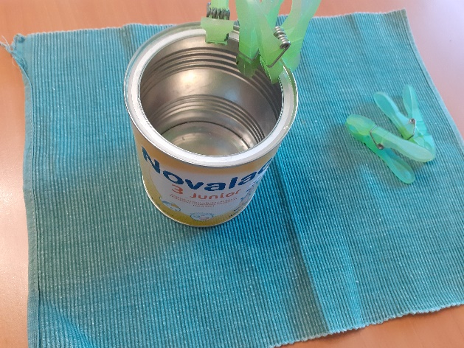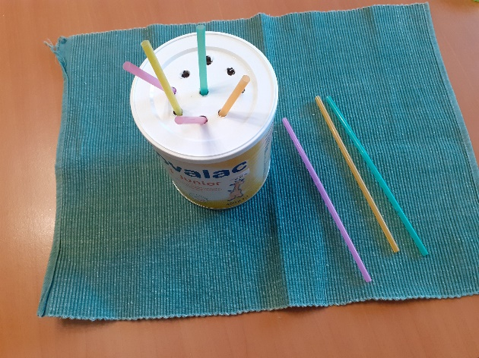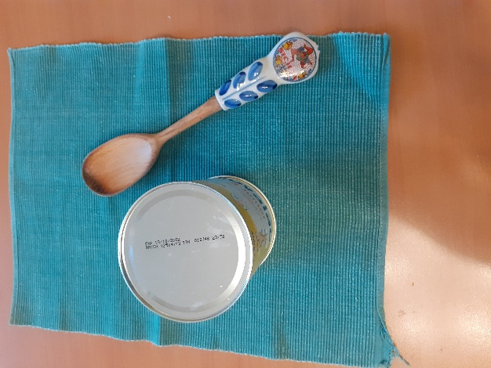

5. VAZA S CVIJEĆEM (dekoracija za stol)
Potrebni materijal:
- vaza
- kartonska kutija od jaja, karton
- ispuhana jaja
- škare
- boja, kist
- grančice ili štapići
- ljepilo ili plastelin za učvršćivanje cvijeća na štapić
Kako izraditi:
- od kutije od jaja izrežite unutrašnji dio za cvijeće (narcise)

- ispuhana jaja istrgajte prstima do željenog oblika cvijeta (tulipan)

- od kartona izrežite lišće

- cvijet spojite plastelinom ili ljepilom s granom ili štapićem i obojajte sve ( možete i vrućim pištoljem ako ga imate)

- složite vazu nakon što se boja osuši

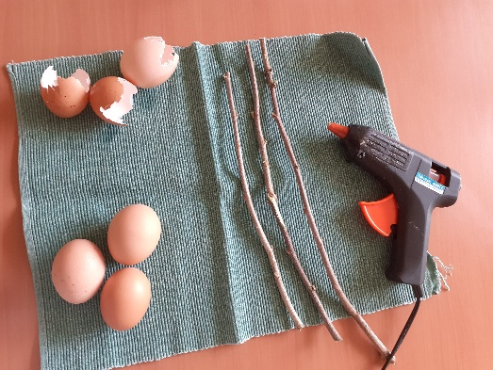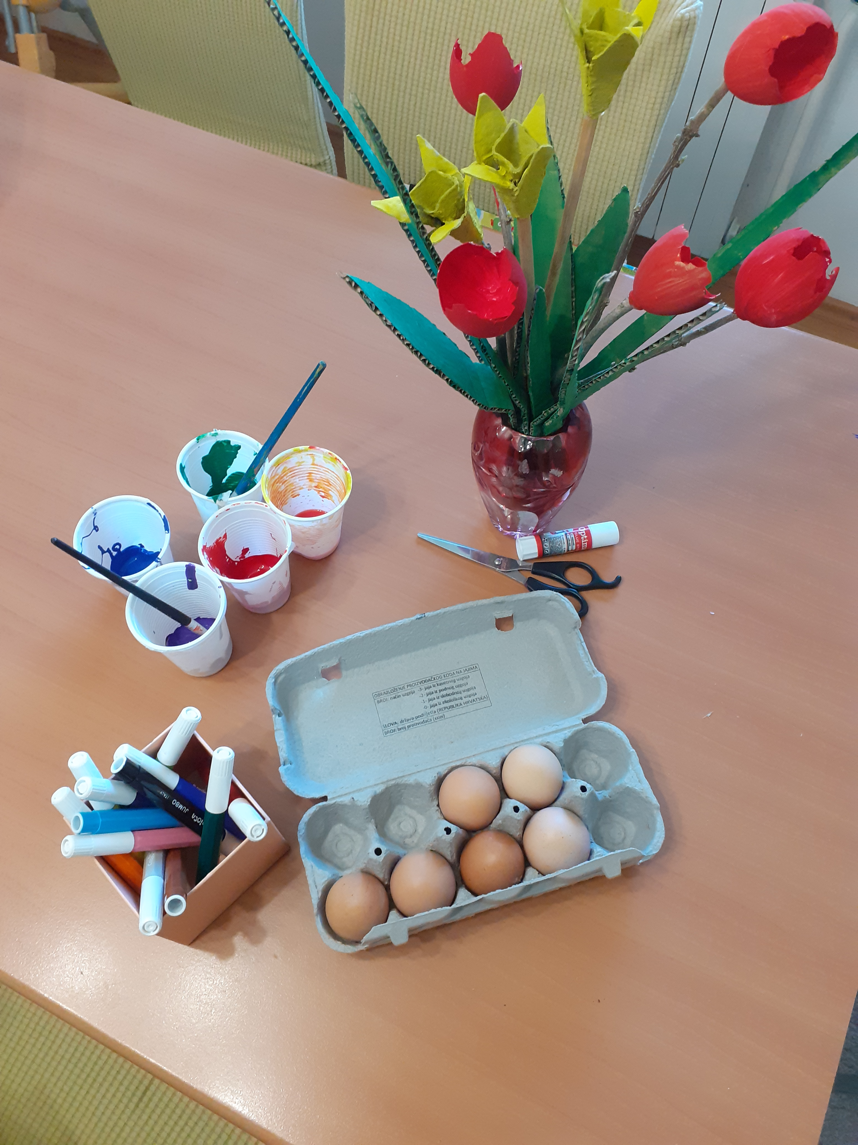

- Evo kako možete ukrasiti svoj blagdanski stol u igri s vašim djetetom
- Kod djeteta ćete poticati vizualnu percepciju, maštu, likovni senzibilitet za različita sredstva i materijale te pozitivnu sliku o sebi i svojim mogućnostima

